中国高校人文社会科学文献信息中心（CASHL）

（一）服务内容

中国高校人文社会科学文献中心（China Academic Social Sciences and Humanities Library，简称CASHL，又名“**开世览文**”），目前可服务资源规模：国外人文社会科学领域的核心期刊和重要印本期刊达26490种；电子期刊达2739种，电子图书达73万余种；外文印本图书达200余万种。除此之外，CASHL还提供“高校人文社科外文期刊目次库”和“高校人文社科外文图书联合目录”等数据库，提供数据库检索和浏览、书刊馆际互借与原文传递、相关咨询服务等。

1. 使用流程

**第一步：用户注册。**

1.登入网址 http://www.cashl.edu.cn/，点击页面右上角的注册。

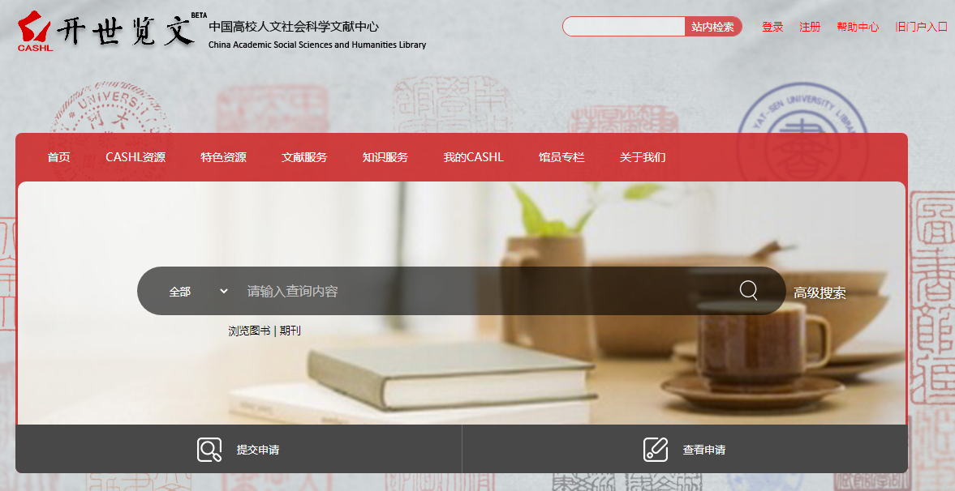

2.填写用户基本信息。

登录名指定格式：gwng+学号/教师证工号，如号码为“123456”，则注册名为“gwng123456”。

3.点击提交后进入CASHL馆际互借注册页面，继续填写相关信息，其中带星号标记的为必填项；请注意务必正确选择所属学校！开户单位——请填写 XX学院XX班+姓名，如“英文学院20商务英语1班张三”，以便工作人员确认。

4.读者无须持证件到图书馆确认帐号，工作人员将根据读者所提交的注册信息从图书馆系统校对核实您的身份，不符合指定格式的注册名不能获得确证。

第二步：提交申请。

用户登录后在主页检索平台中进行文献检索，查询到所需文献后直接提交申请。

1.论文/文章：进入“文章”或“期刊”，查到所需文献的篇名目次信息，选择馆藏地址（若多家图书馆有收藏）点击“发送文献传递请求”按钮，输入用户名和口令，即可进入申请信息页面，填写相应的信息后点击“提交”，即可提交文献传递请求；

2.图书：进入“图书”进行检索，检索到所需图书，可选择文献传递（点击“我要部分章节”）或借阅图书（点击“我要借书”），填写相关的申请信息，提交申请即可。